曲线积分曲面积分习题课
1．计算 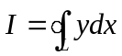，其中为椭圆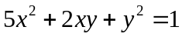的正向。
2． 计算 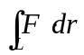，其中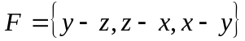，为圆周：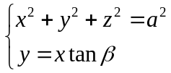，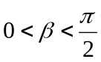，从轴正向看为逆时针方向。
3．质点M 沿着以AB为直径的半圆, 从A(1,2) 运动到点B(3, 4)，在此过程中受力作用，的大小等于点M 到原点的距离，其方向垂直于OM，且与 y 轴正向夹角为锐角，求变力对质点M 所作的功。
4. 设函数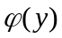具有连续导数，在围绕原点的任意分段光滑简单闭曲线上，曲线积分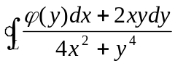的值恒为同一常数。
（1）证明：对右半平面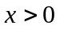内的任意分段光滑简单闭曲线，有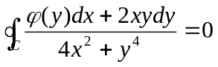。
（2）求函数的表达式。
5.设在上半平面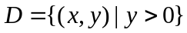内，函数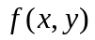具有连续偏导数，且对任意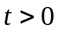，都有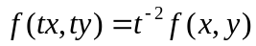，证明：对内任意分段光滑的有向简单闭曲线，都有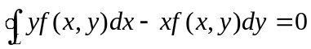。
6. 设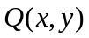在平面上具一阶连续偏导数，曲线积分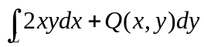与路径无关，并且对任意的，有：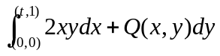=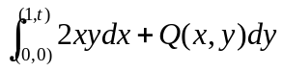，求。
7.计算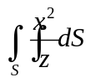，其中是柱面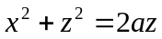被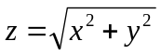所截部分。
8．设是椭球面 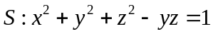 上的动点，若在点处的切平面与面垂直，求点的轨迹，并计算曲面积分 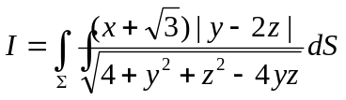，其中是椭球面上位于曲线上方的部分。
9. 计算 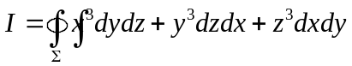，其中是椭球面 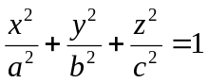 的外侧。
10.计算曲面积分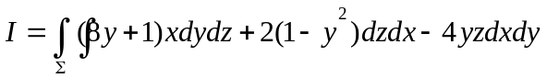,其中是由曲线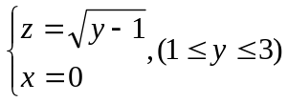绕轴旋转所成的曲面,法向量与轴正向的夹角恒大于。
11．计算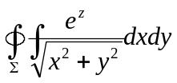，为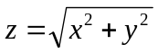，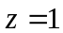，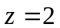所围立体的表面，取外侧。
12．计算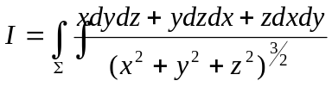，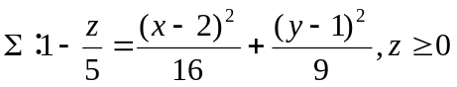取上侧。
13．设是平面 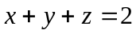 与 柱面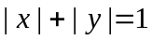 的交线，从轴正向看去, 为逆时针方向, 计算 。
14．设为简单闭曲面，为任意固定向量，为的单位外法向量, 试证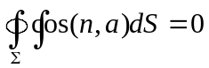。
15．设 ∑ 是一光滑闭曲面， 所围立体 Ω 的体积为，θ 是 ∑ 外法线向量与点 ( x , y , z ) 的向径 的夹角, 记 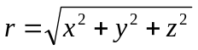，试证 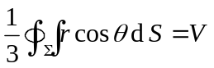。
16. 设是圆周 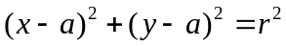，取逆时针方向，是连续的正值函数，证明：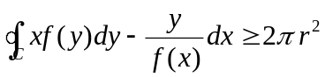。
17. 设平面区域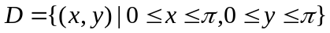，为的正向边界，试证：
（1）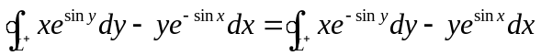；
（2）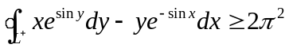。
18. 设对内任意光滑有向闭曲线都有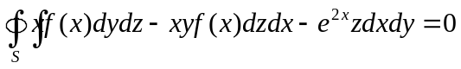，其中在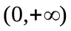内具有连续的一阶导数，且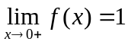，求。
19. 曲线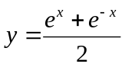与直线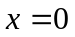，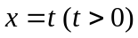及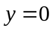围成一曲边梯形，设该曲边梯形绕 轴旋转一周所成旋转体的体积为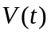，侧面积为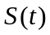，在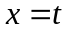处的底面积为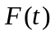，求（1）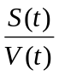；（2）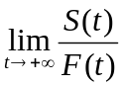。
20．地球的一个侦察卫星携带的广角高分辨率摄象机能监视其”视线”所及地球表面的每一处的景象并摄像, 若地球半径为R , 卫星距地球表面高度为H =0.25 R , 卫星绕地球一周的时间为 T , 试求
(1) 在任一固定时刻，此卫星能监视的地球表面积是多少？
(2) 在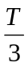的时间内，卫星监视的地球表面积是多少？

备用题：
1．计算 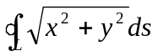，其中为曲线：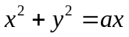，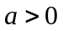。
2．求柱面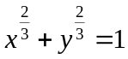在球面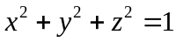内的侧面积.
3．计算：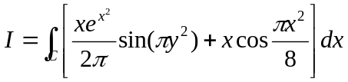 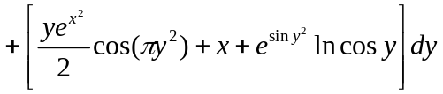，其中是沿正向增加的方向的曲线：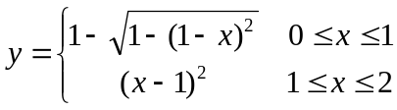。
4．计算曲面积分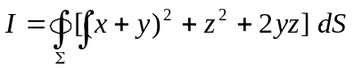，其中∑是球面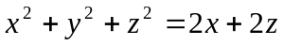。
5．计算：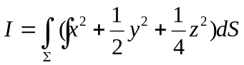，其中是球面：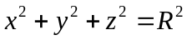。
6．确定常数，使在右半平面上的向量：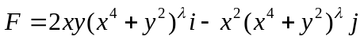 为某二元函数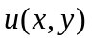的梯度，并求。

